**МИНИСТЕРСТВО ЦИФРОВОГО РАЗВИТИЯ СВЯЗИ И МАССОВЫХ КОММУНИКАЦИЙ**

**Ордена Трудового Красного Знамени**

**Федеральное государственное бюджетное образовательное учреждение высшего образования**

**«Московский технический университет связи и информатики»**

Кафедра « Математическая кибернетика и информационные технологии»

**Отчет по лабораторной работе №1**

по дисциплине « Информационные технологии и программирование» на тему:

Основы синтаксиса Java

Выполнил:

Филимонов Глеб Евгеньевич

Проверила:

Мосева Марина Сергеевна

Москва

2022

**Цель работы:** В данной лабораторной работе мы изучим основы синтаксиса Java с помощью нескольких простых задач программирования. Также мы узнаем, как использовать компилятор Java и виртуальную машину Java для запуска программы.

**Задания:**

**1.** Создайте программу, которая находит и выводит все простые числа меньше 100.

**2.** Программа для определения является ли строка палиндромом.

**Ход работы**

**1.** 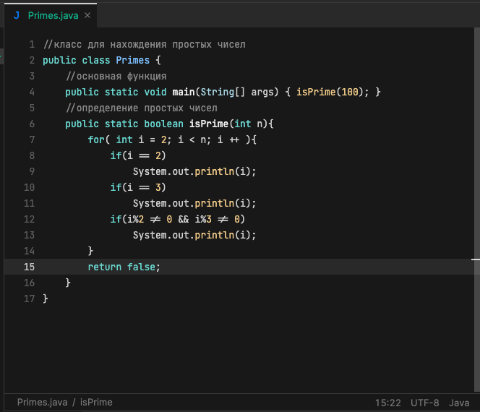

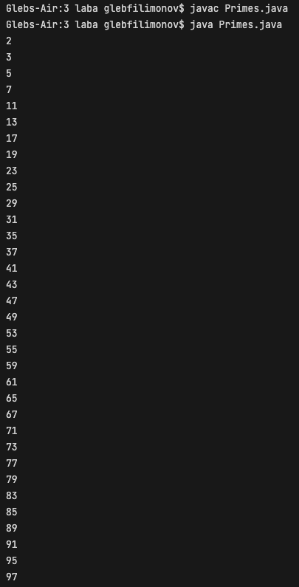

**2.** 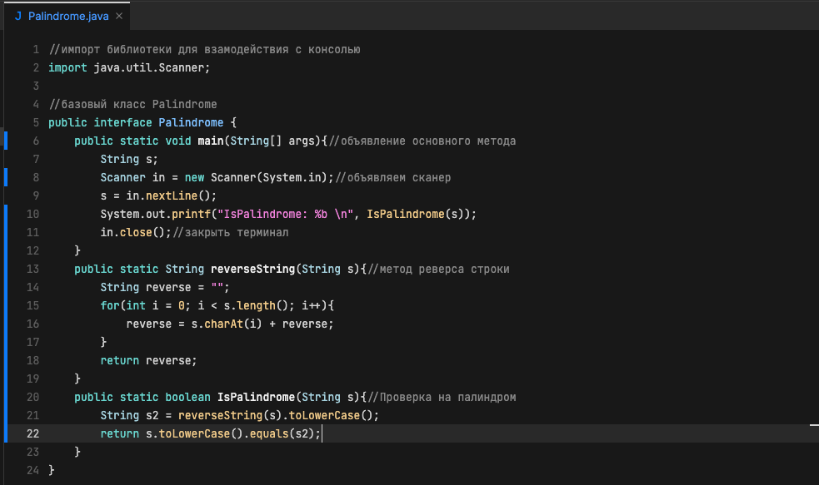

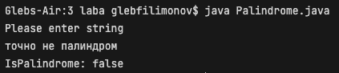

**Git-repository:**

[**Ссылка тут**](https://github.com/racecvv/labs.git) **(**[**https://github.com/racecvv/labs.git**](https://github.com/racecvv/labs.git)**)**

**Вывод:**

В данной лабораторной работе мы изучили основы синтаксиса Java с помощью нескольких простых задач программирования. Также мы узнали, как использовать компилятор Java и виртуальную машину Java для запуска программы.